Прайс-Н

«НАМИ Сервис»

Руководство пользователя

версия программной оболочки 5.0.0.3

Москва, 2008-2013
СОДЕРЖАНИЕ

1 НАЗНАЧЕНИЕ И ВОЗМОЖНОСТИ ПРОГРАММЫ 3
2 СИСТЕМНЫЕ ТРЕБОВАНИЯ 4
3 УСТАНОВКА ПРОГРАММЫ 5
3.1 Первоначальная установка. 6
3.2 Повторная установка, обновление. 9
3.3 Установка сервера базы данных Firebird 2.5. 10
4 ВХОД В ПРОГРАММУ 15
5 РЕДАКТОРЫ ДАННЫХ 17
5.1 Шаблоны отчетов. 17
5.2 Детали. 20
5.3 Материалы. 22
5.4 АМТС. 24
5.5 Нормо-часы. 25
5.6 Валюты. 26
5.7 Конвертер цен. 27
6 АДМИНИСТРИРОВАНИЕ 28
6.1 Пользователи и режимы доступа. 28
6.2 Обновления. 30
6.3 Резервная копия Базы данных. 32
6.4 Импорт пользовательских данных из другой БД. 34
6.5 Установки. 35
6.6 Лицензия. 36

НАЗНАЧЕНИЕ И ВОЗМОЖНОСТИ ПРОГРАММЫ

Программа «НАМИ Сервис» предназначена для расчета затрат на восстановительный ремонт АМТС, расчета материального ущерба, расчета УТС в соответствии с требованиями следующих документов:
- «Методическое руководство по определению стоимости автомототранспортных средств с учетом естественного износа и технического состояния на момент предъявления (РД 37.009.015-98) с изменениями №№ 1, 2, 3, 4, 5, 6, 7»;
- «Правила установления размера расходов на материалы и запасные части при восстановительном ремонте транспортных средств» утвержденные постановлением правительства РФ № 361 от 24 мая 2010 г.

Программа содержит более 240 моделей машин с каталогами деталей, большая часть из которых имеют интерактивные изображения узлов и агрегатов. Ремонтные работы для большинства моделей не только содержат заводские нормативы, но и представлены в виде технологических комплексов, что позволяет исключать пересекающиеся операции.
Программа позволяет создавать выходные документы (отчеты) в текстовом виде (в формате RTF). Шаблоны этих документов могут быть изменены пользователем самостоятельно в специальном Редакторе отчетов.
Работать с программой можно как на отдельном компьютере, так и в локальной сети. В сетевом варианте все пользователи обращаются к одной общей базе данных, что облегчает синхронизацию их работы.
Периодическое обновление базы данных с Интернет-сервера программы позволяет всегда иметь актуальные цены на детали, материалы и автомобили, а также пополнять список моделей АМТС и работ по ним.
Внутренняя политика безопасности программы позволяет настроить режим доступа для каждого пользователя.

СИСТЕМНЫЕ ТРЕБОВАНИЯ

Программа предназначена для работы в операционной системе (ОС) Windows. Поддерживаются следующие 32-битные версии данной ОС:
- Windows NT;
- Windows 2000;
- Windows XP;
- Windows Vista;
- Windows 7.

Минимальная конфигурация аппаратного обеспечения:
- Процессор Pentium III 533 МГц;
- Оперативная память 128 Мб;
- Видеопамять 1 Mб;
- Свободное пространство на диске 1 Гб;
- Разрешение экрана 1024х600.

В качестве сервера базы данных используется бесплатно распространяемый продукт Firebird 2.5. Локальная версия программы использует встроенные сервер Firebird 2.5 Embedded, который идет в комплекте с программой и не требует установки. Для сетевой версии программы сервер Firebird 2.5 должен быть установлен отдельно. Установочный файл сервера можно загрузить с сайта программы «НАМИ Сервис» или с официального сайта Firebird http://www.firebirdsql.org.

УСТАНОВКА ПРОГРАММЫ

Сетевая версия программы «НАМИ Сервис» требует установки на одном из компьютеров в локальной сети сервера Базы данных Firebird 2.5. Установочный файл сервера можно загрузить с сайта программы «НАМИ Сервис». Процесс установки сервера Firebird описан в подразделе «Установка сервера базы данных Firebird 2.5».
Для установки программы «НАМИ Сервис» необходимо запустить файл «namis_setup.exe. На экране появится мастер установки (рис. 3.1). Нажмите кнопку «Далее» для продолжения установки.
Прочитайте лицензионное соглашение (рис. 3.2) и, если Вы согласны со всеми его пунктами, нажмите кнопку «Принимаю».
В зависимости от того, устанавливаете Вы программу в первый раз или обновляете ее, мастер установки предложит Вам один из двух вариантов продолжения установки.

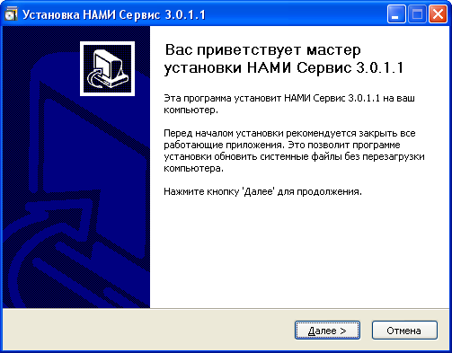
Рис. 3.1 «Мастер установки НАМИ Сервис»
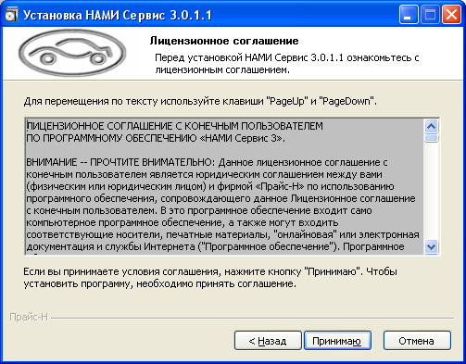
Рис. 3.2 «Лицензионное соглашение НАМИ Сервис»

Первоначальная установка.

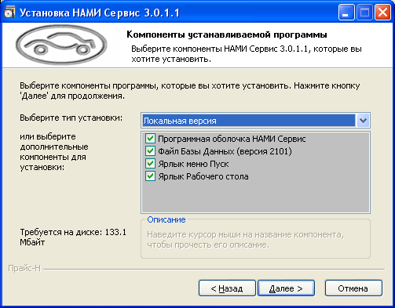
Рис. 3.3 «Выбор устанавливаемых компонентов»

На экране появится форма для выбора компонентов программы, которые необходимо установить (рис. 3.3). Можно выбрать компоненты самостоятельно или указать один из трех типов установок:
- Локальная версия.
Устанавливаются все компоненты программы, файл Базы данных и встроенный сервер Firebird 2.5 Embedded (для локальной версии установка сервера Firebird не требуется).
- Сетевая версия – Клиент.
Устанавливаются только компоненты программы. Файл Базы данных не копируется на этот компьютер, программа будет использовать файл, расположенный на сетевом сервере. В этом случае на данном компьютере достаточно установить лишь «Клиентские компоненты» сервера БД Firebird.
- Сетевая версия – Сервер.
Устанавливаются все компоненты программы и файл Базы Данных (перед установкой программы на этот компьютер необходимо установить сервер БД Firebird).

Выбрав компоненты для установки, нажмите «Далее» для продолжения.
В появившемся окне (рис. 3.4) выберите папку для установки программы или оставьте папку по умолчанию. Нажмите кнопку «Установить» для начала процесса копирования файлов.
Подождите, пока мастер установки извлечет и скопирует нужные файлы. После завершения установки файлов на экране появится финальная форма с предложением о запуске программы и открытии руководства пользователя (рис. 3.5). Если какое-либо из этих действий Вам не нужно, уберите галку с соответствующего пункта.
Нажмите кнопку «Готово» для выхода из мастера установки.

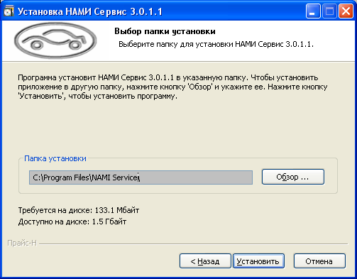
Рис. 3.4 «Выбор места установки»

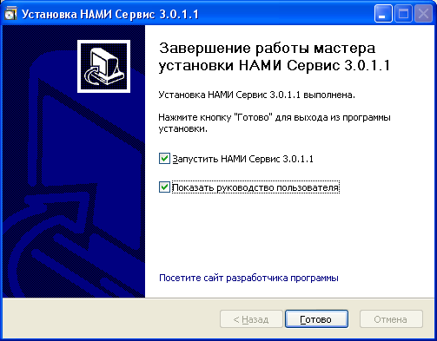
Рис. 3.5 «Завершение установки»

Повторная установка, обновление.

Если программа уже установлена на данном компьютере, то мастер установки предложит один из трех вариантов:
- Если установлена более ранняя версия программы: обновить (рекомендуется) или удалить перед установкой (рис. 3.6);
- Если установлена такая же версия программы: добавить/обновить компоненты или удалить программу;
- Если установлена более поздняя версия программы: удалить старую версию перед установкой (рекомендуется) или обновить.
ВНИМАНИЕ! При удалении программы все изменения в базе данных на этом компьютере будут утеряны.

При выборе варианта «обновить», дальнейший процесс полностью повторяет первоначальную установку (см. подраздел «Первоначальная установка»), с той лишь разницей, что файлы программы будут обновлены. При этом старый файл Базы Данных не затирается, а сохраняется в той же папке с именем «base_namis_old.fdb». При первом запуске программы пользователю будет предложено перенести пользовательские данные из старой БД в новую (см. подраздел «Импорт пользовательских данных из другой БД» )

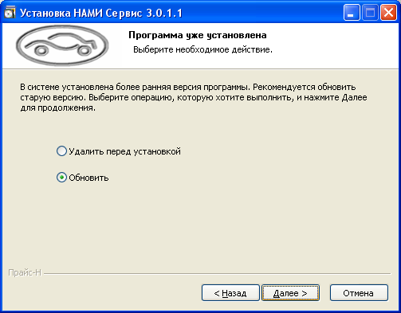
Рис. 3.6 «Выбор способа установки»

Установка сервера базы данных Firebird 2.5.

Чтобы установить сервер базы данных Firebird 2.5, необходимо запустить файл «Firebird-2.5.1.26351_1_Win32.exe», который можно загрузить с сайта разработчика программы «НАМИ Сервис» или с официального сайта Firebird.
На первом этапе установки сервера базы данных необходимо выбрать язык для мастера установки (рис. 3.7). Выберите русский язык и нажмите кнопку «ОК».
В открывшемся мастере установки (рис. 3.8) нажмите кнопку «Далее» для продолжения.

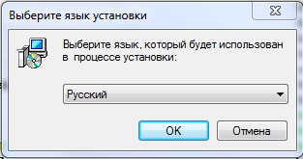
Рис. 3.7 «Выбор языка мастера установки Firebird»

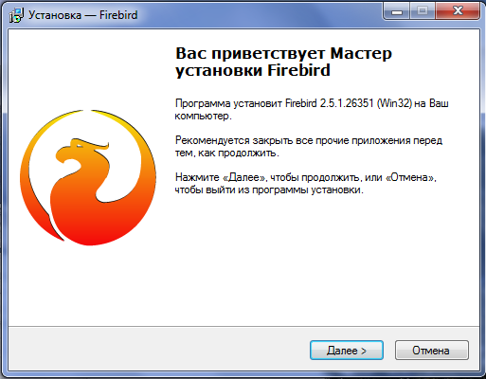
Рис. 3.8 «Мастер установки Firebird»

Ознакомившись с лицензионным соглашением, выберите пункт «Я принимаю условия соглашения» (как показано на рис. 3.9) и нажмите кнопку «Далее» для продолжения.

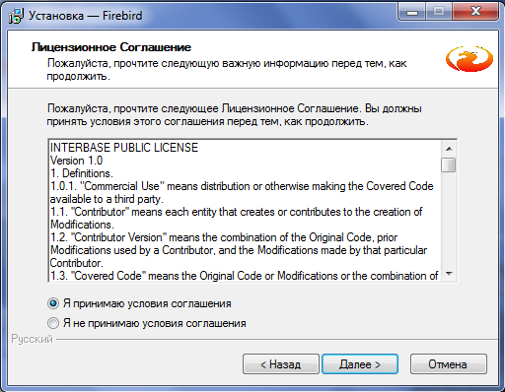
Рис. 3.9 «Лицензионное соглашение Firebird»

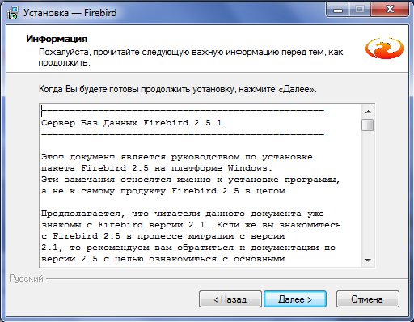
Рис. 3.10 «Информация о Firebird»

Если у Вас уже был установлен сервер Firebird другой версии, обязательно прочитайте информацию, изложенную на следующей странице мастера (рис. 3.10). Во избежание неправильной работы сервера, выполните все рекомендации, указанные в данном руководстве. Неправильная настройка сервера базы данных может привести к сбоям в работе программы НАМИ Сервис. В этом случае разработчик не несет ответственности за возможную потерю или порчу Ваших данных.
Ознакомившись с информацией о совместимости версий сервера, нажмите «Далее» для продолжения.
Выберите папку для установки сервера или оставьте папку по умолчанию (рис. 3.11) и нажмите кнопку «Далее».
На этапе выбора компонентов сервера, которые должны быть установлены, укажите, что установить нужно «Бинарные файлы SuperServer», как показано на рисунке 3.12.
Если Вы устанавливаете программу на компьютер, который будет работать с сервером базы данных по сети, необходимо оставить только пункт «Клиентские компоненты». В этом случае сервер базы данных Firebird должен быть установлен на одном из компьютеров локальной сети.
Выбрав необходимые компоненты, нажмите кнопку «Далее» для продолжения.
Затем укажите папку, в которой мастер установки создаст ярлыки для сервера, либо откажитесь от создания ярлыков. Нажмите «Далее» для продолжения.

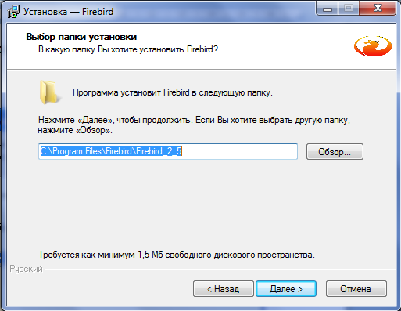
Рис. 3.11 «Выбор места установки»

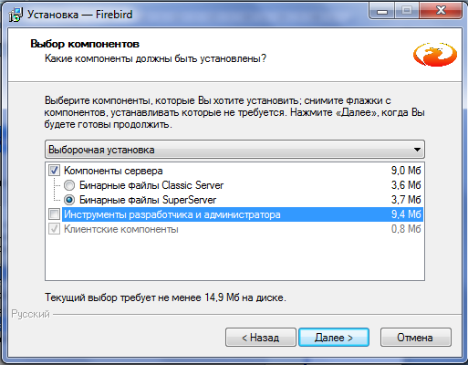
Рис. 3.12 «Выбор типа сервера Firebird»

Если на этапе выбора компонентов было указано устанавливать компоненты сервера, то появится форма для выбора параметров запуска сервера (рис. 3.13). В качестве способа запуска сервера необходимо выбрать пункт «Запускать в качестве Службы». Также отметьте галкой пункт «Автоматически запускать Firebird при каждой загрузке». Остальные параметры не являются обязательными и при необходимости могут быть изменены. Нажмите «Далее» для продолжения.
В окне с обобщенной информацией о параметрах установки нажмите кнопку «Установить».
Подождите, пока мастер установки скопирует нужные файлы. После того, как Firebird будет установлен, Вам будет предложено ознакомиться с его характеристиками и свойствами. После нажатия кнопки «Далее» появится финальное окно установки с предложением запустить службу Firebird сейчас. Если мастер установки потребует перезагрузить компьютер, необходимо отклонить его требование и закрыть окно, а перезагрузку компьютера выполнить после завершения установки основной программы НАМИ Сервис.

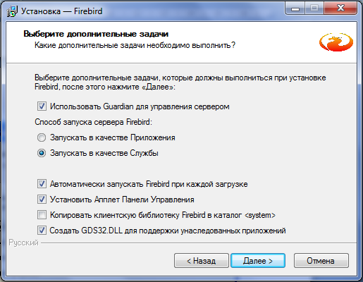
Рис. 3.13 «Параметры установки Firebird»

ВХОД В ПРОГРАММУ

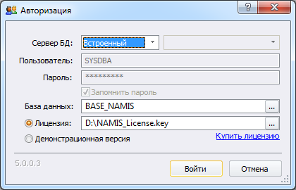
Рис. 4.1а «Форма авторизации для локальной версии»

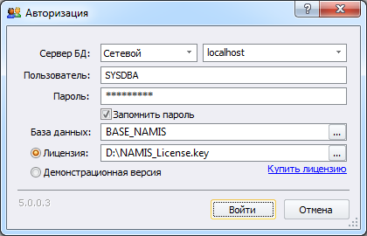
Рис. 4.1б «Форма авторизации для сетевой версии»

При запуске программы появляется окно авторизации. Для входа в программу пользователь должен указать следующие параметры:
- Тип сервера БД. Для локальной версии программы (одно рабочее место) нужно выбрать тип «встроенный» (рис. 4.1а). Встроенный сервер БД не требует ввода имени пользователя и пароля, поэтому соответствующие поля будут неактивны.
Для сетевой версии (несколько рабочих мест в сети) нужно выбрать тип «сетевой» (рис. 4.1б) и ввести имя или IP-адрес компьютера, где установлен сервер Firebird 2.5. Если сервер БД установлен на данном компьютере, то в качестве имени сервера нужно указать localhost.

- Имя пользователя (только для сетевой версии). Для первого входа в программу нужно указать пользователя SYSDBA. В последствии рекомендуется создать дополнительных пользователей с различными правами доступа. Подробнее о создании пользователей и правах доступа описано в подразделе «Пользователи и режимы доступа».
- Пароль (только для сетевой версии). По умолчанию для пользователя SYSDBA задан пароль masterkey. Внимание! Этот пароль является общеизвестным, поэтому в целях безопасности необходимо сменить пароль для пользователя SYSDBA. Сделать это можно в редакторе «Пользователи» в разделе меню «Сервис».
- База данных. В этом поле указывается мнемоническое обозначение (псевдоним, alias) или путь к файлу базы данных. По умолчанию для базы данных задан псевдоним BASE_NAMIS (подробнее о псевдонимах см. документацию по Firebird). Без крайней необходимости не рекомендуется менять алиас или указывать непосредственно файл базы данных.
- Лицензия. Это поле должно содержать путь к файлу лицензионного ключа. Чтобы получить лицензионный ключ, нужно нажать ссылку «Купить лицензию» и далее следовать рекомендациям из подраздела «Лицензия».
- Демонстрационная версия. Эта опция предназначена для изучения возможностей программы без лицензионного ключа. В демонстрационной версии отсутствует возможность сохранения калькуляций в Базу данных и ограничено количество отчетов за одну сессию, в остальном она обладает тем же функционалом, что и лицензионная версия программы.

Если какие-то параметры были введены неверно, то программа выдаст сообщение об ошибке. Некоторые сообщения, исходящие от сервера базы данных Firebird, могут содержать английский текст и разного рода служебную информацию. Подробнее о сообщениях об ошибках сервера базы данных Firebird можно прочитать в документации, поставляемой с ним.
Программа запоминает все параметры с последней авторизации (для запоминания пароля нужно активировать соответствующую опцию) и при очередном запуске заполняет их автоматически.

РЕДАКТОРЫ ДАННЫХ

Шаблоны отчетов.

Редактор отчетов представляет собой отдельное приложение, которое может быть вызвано только из программы «НАМИ Сервис» (файл Editor.exe должен находиться в одном каталоге с программой).
Перед загрузкой редактора отчетов, необходимо выбрать вид отчета, шаблон которого нужно изменить (рис. 5.29). Программа содержит несколько готовых примеров шаблонов (дополнительно файлы примеров шаблонов расположены в основном каталоге программы в подкаталоге «Шаблоны»), которые пользователь может изменять по своему усмотрению. Кроме того, есть возможность создать и свои собственные шаблоны при помощи кнопки .
Чтобы изменить название шаблона нужно выделить его курсором и нажать кнопку , затем ввести новое имя и сохранить. Чтобы удалить шаблон, нужно нажать кнопку .
Кнопки позволяют изменить порядок расположения шаблонов в списке. Этот порядок используется для выбора шаблона при создании отчетов, поэтому наиболее часто используемый шаблон лучше ставить в начале списка.

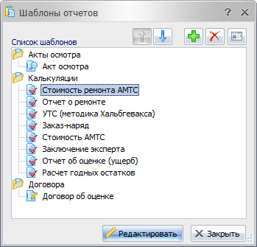
Рис. 5.29 «Выбор шаблона отчета для редактирования»

Отчеты подразделяются на три типа, в соответствии с названием редактора, из которого они могут быть созданы:
- акты осмотра;
- калькуляции;
- договора.
Для редактирования шаблона, необходимо выделить его курсором и нажать кнопку [Редактировать].

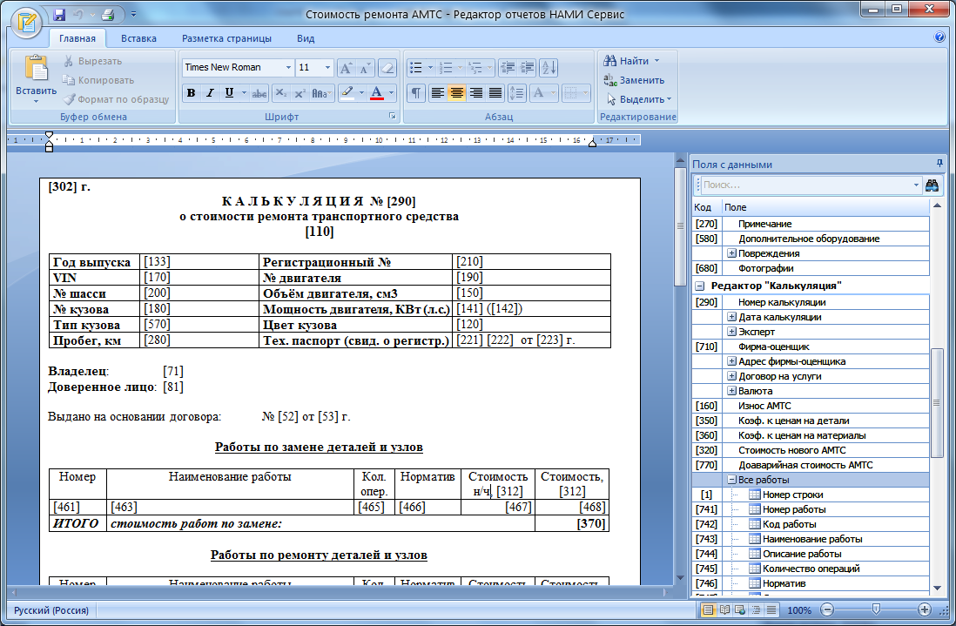
Рис. 5.30 «Редактор отчетов»

Редактор отчетов (рис. 5.30) позволяет создавать (или загружать уже созданные в другом редакторе), редактировать, сохранять в базу данных и выводить на печать шаблоны отчетов в формате RTF.
Рабочая область редактора состоит из зоны редактирования и панели полей с данными. По двойному щелчку левой клавиши мыши на поле с данными, код этого поля в формате [n] вставляется в текущую позицию курсора в зоне редактирования. При формировании отчета вместо этого кода будут вставлены реальные данные.
ВНИМАНИЕ! Для корректного отображения русских букв в итоговом отчете, необходимо, чтобы при внесении кода поля в шаблон был выбран русский язык (в нижнем правом углу должна быть надпись "Русский (Россия)"). Также, во избежание некорректного распознавания программой кодов полей, не следует вводить их вручную.
Для занесения шаблона списка, нужно создать таблицу из двух строк и необходимого количества столбцов (максимум 12). В первой строке задаются наименования столбцов, во второй – коды полей с данными. Поля, которые должны использоваться в таблице, отмечены в списке иконкой . Причем, в одной таблице могут присутствовать поля только одного типа. Существует несколько видов полей списочного (табличного) типа:
- работы по группам (замена, ремонт, снятие и установка, контроль и диагностика, окраска);
- все работы (без разбивки на группы);
- детали;
- материалы;
- повреждения;
- стоимость АМТС (сравнительный подход).
- и др.
При формировании отчета, программа автоматически вставит в таблицу необходимое количество строк, в соответствии с реальными данными.
Если в таблице смешаны поля разных типов, при формировании отчета будет выдано сообщение об ошибке.
В шаблоне можно использовать условные блоки. Они позволяют выводить определенные участки текста, только при выполнении заданного условия. Формат условного блока следующий:
- для числового поля:
{n>0}текст{n} – если значение поля n больше нуля, то «текст» будет выведен в отчет;
- для текстового поля:
{n<>’’}текст{n} – если поле n не пустое, то «текст» будет выведен в отчет.
Чтобы найти необходимое поле для вставки в шаблон, можно воспользоваться встроенным поиском вверху панели. Искать поля можно как по коду, так и по названию.

Детали.

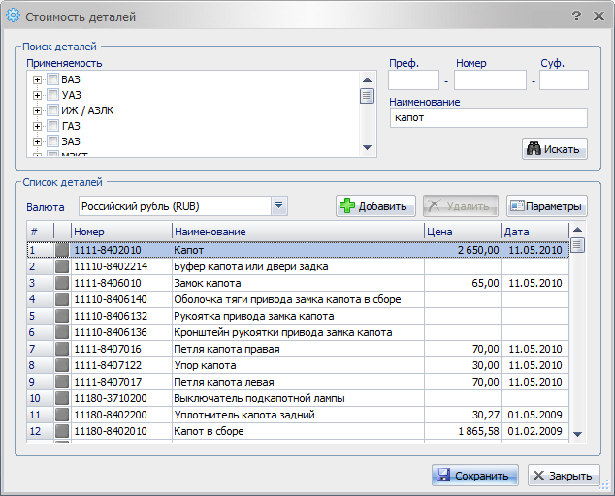
Рис. 5.34 «Редактор деталей»

Программа различает два типа деталей: основные детали (ОД), которые изначально загружены в базу данных, и детали созданные пользователем (ПД, в списке обозначаются иконкой ). Параметры ОД недоступны для редактирования (кроме цены пользователя), а ПД пользователь может создавать, редактировать и удалять самостоятельно.
Диалог «Стоимость деталей» (рис. 5.34) позволяет найти и просмотреть параметры деталей и цены на них, а также добавить, отредактировать или удалить пользовательские детали.
Поиск можно произвести по любой части номера детали (префикс, 7-значный номер, суффикс) и/или по наименованию (можно ввести несколько слов через пробел). В поле «применяемость» можно указать модели, на которых должна применяться искомая деталь.
Для добавления новой детали нужно нажать кнопку [Добавить]. В появившемся диалоге (рис. 5.35) ввести информацию о детали (для корректной работы с этой деталью в дальнейшем необходимо заполнить все поля формы) и сохранить данные. Для выбора моделей, к которым применяется данная деталь, сначала необходимо выбрать одно или несколько семейств, модели которых появятся в списке «Модели АМТС».
Также здесь можно внести и цену детали. Для этого нужно выбрать валюту и нажать кнопу [Добавить]. Появится строка с источником «пользователь», в которой нужно указать цену и дату. Если деталь имеет несколько цен из разных источников, то при выборе детали в калькуляции будет предлагаться цена с наибольшей датой.
Удалить цену пользователя можно кнопкой [Удалить].

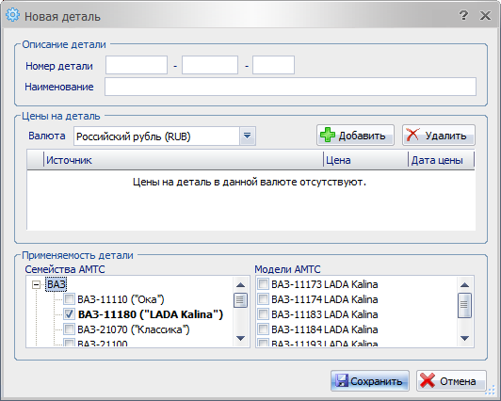
Рис. 5.35 «Создание новой детали»

Чтобы просмотреть параметры детали или добавить/изменить цену пользователя нужно выделить ее и нажать кнопку [Пареметры], либо кликнуть на ней двойным щелчком мыши.
Для удаления ПД нужно нажать кнопку [Удалить] (рис. 5.34). Если удаляемая деталь уже используется в расчетах, то будет выдано сообщение о невозможности ее удаления. Реальное удаление из базы данных произойдет только после сохранения изменений кнопкой [Сохранить].

Материалы.

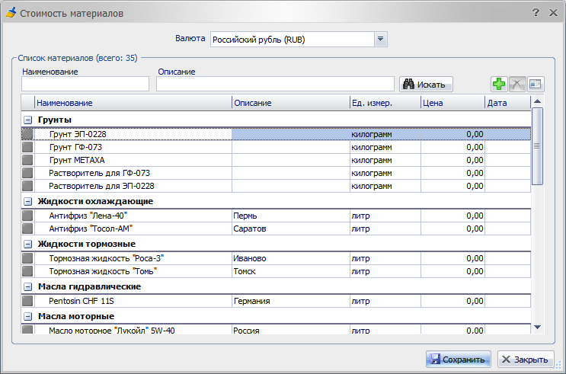
Рис. 5.37 «Редактор материалов»

Редактор материалов представлен на рисунке 5.37. Он позволяет создавать, редактировать и удалять материалы.
Цену (в заранее выбранной валюте) и дату цены материала можно отредактировать прямо в списке, остальные параметры редактируются через диалог «Параметры материала» (рис. 5.38), который вызывается кнопкой или двойным кликом мыши. Изменение параметров материала, который ранее был использован в калькуляции (см. подраздел «Выбор материалов»), не приведет к изменению этой калькуляции. Новые параметры используются только при новом добавлении материала в калькуляцию.
Создание нового материала производится нажатием кнопки в диалоге, аналогичном представленному на рисунке 5.38. Удалить материал, созданный пользователем, можно кнопкой . Реальное удаление из базы данных произойдет только после сохранения изменений кнопкой [Сохранить].
Найти материал можно по наименованию и/или описанию кнопкой [Искать]. Поиск производится по подстроке без учета регистра.

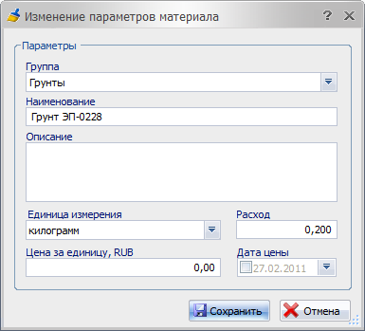
Рис. 5.38 «Изменение параметров материала»

АМТС.

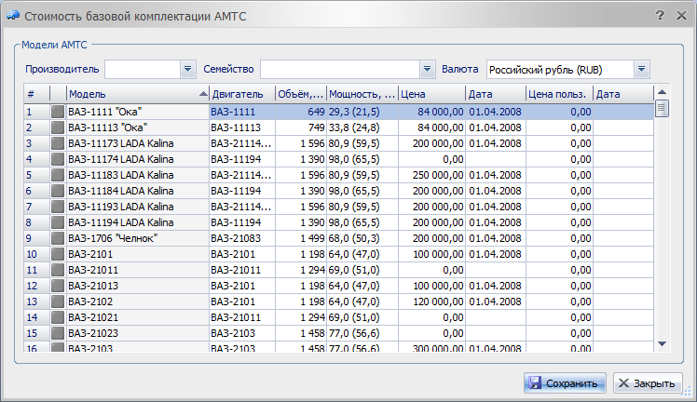
Рис. 5.39 «Редактор стоимостей АМТС»

Редактор «Стоимость базовой комплектации АМТС» (рис. 5.39) позволяет редактировать только цену пользователя и дату цены. Основная цена и ее дата изменяются только при загрузке обновлений с Интернет-сервера программы.
Перед редактированием необходимо выбрать валюту, в которой будут указаны цены.
Для удобства, список моделей можно отфильтровать по производителю и семейству.
Кнопка [Сохранить] заносит все изменения в списке в базу данных.
Стоимость АМТС, указанная в этом редакторе, используется в калькуляции для инициализации поля «Стоимость нового АМТС» (рис. 5.10). Изменение цен в редакторе «АМТС» не оказывает влияние на ранее созданные калькуляции.

Нормо-часы.

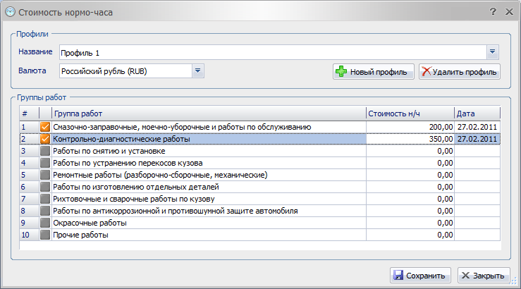
Рис. 5.40 «Редактор стоимостей нормо-часа»

Редактор «Стоимость нормо-часа» (рис. 5.40) позволяет задавать стоимости нормо-часа для групп работ.
Все работы разбиты на 10 групп, каждая из которых может иметь свою стоимость нормо-часа. Причем можно создать несколько профилей (например для разных марок или семейств) с различной стоимостью нормо-часа.
Чтобы создать новый профиль нужно нажать кнопку [Новый профиль] и ввести его название (имена профилей должны быть уникальными). Затем нужно выбрать валюту и ввести стоимости, причем каждый профиль может иметь стоимости в нескольких валютах. В конце необходимо сохранить изменения кнопкой [Сохранить].
Удалить профиль можно кнопкой [Удалить профиль].
Данные из этого редактора используются при создании калькуляции для инициализации стоимости нормо-часа групп работ (см. подраздел «Создание калькуляции»). Если в редакторе «Установки» указать профиль по умолчанию, то он будет автоматически загружаться для новой калькуляции (при наличии стоимостей нормо-часа в валюте расчета).
Изменение стоимости нормо-часа какой-либо группы окажет влияние только на вновь созданные калькуляции и никак не коснется уже существующих.

Валюты.

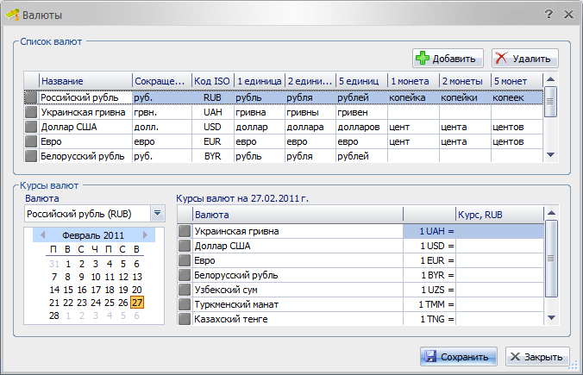
Рис. 5.41 «Редактор валют и курсов»

Редактор «Валюты» (рис. 5.41) позволяет добавить или удалить валюту, а также ввести курсы валют по отношению друг к другу.
Для каждой валюты можно ввести сокращение, международный код ISO, а также название единиц и монет для представления суммы прописью в отчетах.
Удаление валюты, которая уже используется в расчетах, невозможно. В таком случае программа выдаст соответствующее сообщение.
Курсы валют, внесенные в этом редакторе, используются при создании калькуляции и при конвертации цен. Изменение ранее сохраненного курса не приводит к изменению уже созданных калькуляций.

Конвертер цен.

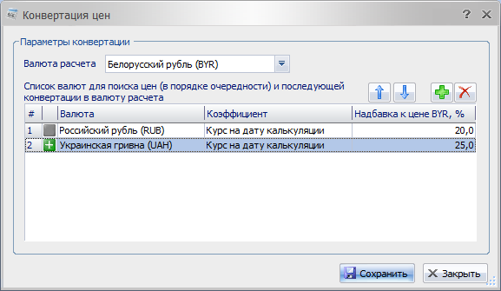
Рис. 5.42 «Конвертер цен»

В редакторе «Конвертер цен» (рис. 5.42) можно задать параметры конвертации цен из одной валюты в другую.
Чтобы использовать конвертацию цен, нужно для соответствующей валюты расчета (валюта, цены в которой необходимо получить) добавить одну или несколько исходных валют, из которых будет формироваться конечная цена. Кнопками исходные валюты следует расположить в таком порядке, в котором должен осуществляться поиск цен (сверху вниз).
Для каждой исходной валюты можно указать коэффициент конвертации и надбавку к цене в процентах. В качестве коэффициента можно указать «Курс на дату калькуляции», в этом случае необходимо, чтобы на момент конвертации курсы соответствующих валют были заданы. Можно также ввести и фиксированный (числовой) коэффициент.

АДМИНИСТРИРОВАНИЕ

Все средства для администрирования программы собраны в разделе меню «Сервис». Данный раздел доступен только пользователям с режимом доступа «Администрирование» и суперпользователю SYSDBA.

Пользователи и режимы доступа.

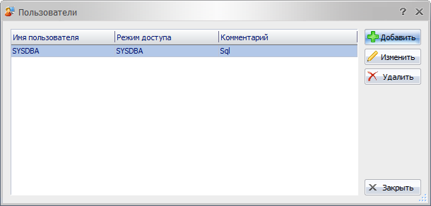
Рис. 6.2 «Редактор пользователей»

Редактор «Пользователи» (рис. 6.2) позволяет добавлять и удалять пользователей, а также изменять их параметры. Функция управления пользователями доступна только суперпользователю SYSDBA (этот пользователь не может быть удален).
Фактически данные о пользователях хранятся на сервере базы данных Firebird, поэтому при смене сервера они могут быть утеряны. Пользователи базы данных, созданные посредством других приложений, не будут иметь доступ к программе «НАМИ Сервис». Подробнее о пользователях можно прочитать в документации по базе данных Firebird.
Политика безопасности позволяет ограничить доступ некоторых пользователей к определенным функциям программы. Для этого каждому пользователю присваивается один из пяти режимов доступа:
- SYSDBA. Режим доступа только для суперпользователя SYSDBA. Ему доступны абсолютно все функции программы.
- Администрирование. Пользователям с этим режимом доступа доступны все функции, кроме управления пользователями, обновления и резервного копирования Базы данных.
- Редактирование. Пользователю доступны только редакторы данных (см. раздел «РЕДАКТОРЫ ДАННЫХ»), кроме редактора «Шаблоны отчетов». Он может создавать, удалять и изменять пользовательские данные. Исключение составляют только акты осмотра, для которых уже создана калькуляция: их могут изменять только Администраторы и SYSDBA. Раздел меню «Сервис» в данном режиме недоступен.
- Просмотр. Этот режим доступа позволяет только просматривать данные. Создавать, удалять и изменять какие-либо данные нельзя. Раздел меню «Сервис» в данном режиме также недоступен.
- Нет доступа. Данный режим доступа присваивается пользователям, которые созданы с помощью других приложений, работающих с сервером баз данных Firebird. Эти пользователи не смогут войти в программу «НАМИ Сервис».
Чтобы создать нового пользователя, нужно нажать кнопку [Добавить]. В открывшейся форме (рис. 6.3) следует ввести данные пользователя. Имя пользователя должно состоять из латинских букв и быть длиною не более 30 символов. Пароль чувствителен к регистру и должен содержать не более 8 латинских букв (все символы после восьмого игнорируются). Обязательно нужно выбрать и один из режимов доступа, описанных выше. Поле «Комментарий» является необязательным и заполняется по желанию.

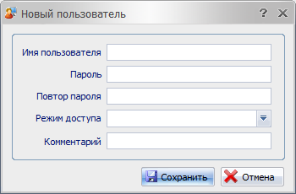
Рис. 6.3 «Создание нового пользователя»

Чтобы изменить какие-либо параметры пользователя, нужно нажать кнопку [Изменить]. Если поля с паролями оставить пустыми, то пароль для этого пользователя изменен не будет.
Для удаления пользователя нужно нажать кнопку [Удалить]. Пользователь SYSDBA не может быть удален.

Обновления.

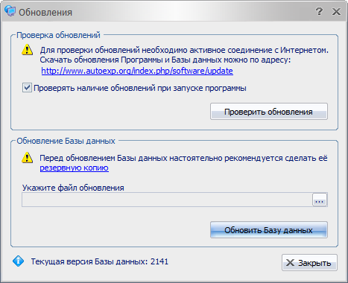
Рис. 6.4 «Обновления»

Диалог «Обновления» (рис. 6.4) позволяет проверить наличие обновлений Программы и Базы данных на сайте разработчика и обновить Базу данных. Доступ к этим функциям имеет только суперпользователь SYSDBA.
Для проверки наличия обновлений необходимо лишь нажать кнопку [Проверить обновления] (для данной операции требуется активное подключение к Интернету). Если новые версии Программы или Базы данных будут обнаружены, нужно загрузить их с сайта разработчика на свой компьютер по указанной ссылке. Загружать нужно только самую последнюю версию обновлений, так как она содержит в себе все предыдущие версии.
Если установить опцию «Проверять наличие обновлений при запуске программы», то каждый раз при старте программы (при наличии соединения с Интернетом) автоматически будет запускаться проверка обновлений. При обнаружении новых версий в правом нижнем углу программы появится соответствующее сообщение (рис. 6.5).

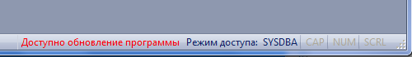
Рис. 6.5 «Обнаружены обновления»

Обновление Программы поставляется в виде исполняемого установочного файла. Запустив данный файл, необходимо следовать рекомендациям «Мастера установки».
Обновление Базы данных представляет собой специальный файл с расширением «.udb». Этот файл необходимо указать в соответствующем поле данного диалога и нажать кнопку [Обновить Базу данных].
ВНИМАНИЕ! Перед обновлением Базы данных настоятельно рекомендуется сделать ее резервную копию (см. подраздел «Резервная копия Базы данных»), на тот случай, если при обновлении возникнет какой-нибудь конфликт и База данных будет испорчена.
Если при обновлении Базы данных она имеет активные соединения других пользователей, то будет выдано предупреждение. Если Вы все же захотите продолжить операцию, то все соединения будут разорваны принудительно, что может привести к потере несохраненных данных.

Резервная копия Базы данных.

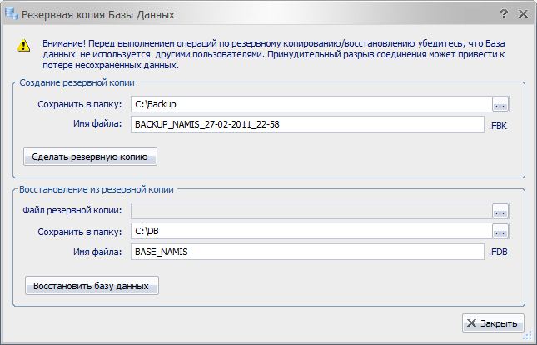
Рис. 6.6 «Резервная копия Базы данных»

Диалог «Резервная копия Базы данных» (рис. 6.6) позволяет сделать резервную копию БД или восстановить БД из ранее созданной резервной копии. Эти функции доступны только суперпользователю SYSDBA.
Ни одна система хранения и обработки данных не защищена на все 100% от сбоев и различных критических ситуаций. Например, внезапное отключение электричества или разрыв сетевого соединения могут привести к порче важной информации, хранящейся в БД. Неумелые действия некоторых пользователей также могут служить причиной потери или порчи данных. Поэтому необходимо иметь возможность восстановить утраченные или испорченные данные.
Резервное копирование как раз и дает возможность сделать «снимок» Базы данных, чтобы при необходимости восстановить ее в состоянии на момент создания «снимка». Во время создания резервной копии БД также происходит «сбор мусора» удаление вспомогательных данных, которые накапливаются во время работы. Поэтому полезно иногда восстанавливать БД из резервной копии, даже если не было никаких сбоев.
Рекомендуется делать резервную копию ежедневно в конце рабочего дня, чтобы иметь наиболее актуальную информацию при необходимости восстановления.
Чтобы сделать резервную копию, нужно указать папку, куда сохранять копию, и имя файла копии (по умолчанию имя файла содержит текущие дату и время). Затем нажатием кнопки [Сделать резервную копию] нужно запустить процесс резервного копирования. Рекомендуется хранить две последние резервные копии.
Чтобы восстановить БД из резервной копии, нужно указать папку, куда восстановить файл БД, и имя файла. Затем нажать кнопку [восстановить базу данных].
ВНИМАНИЕ! Не восстанавливайте резервную копию непосредственно в рабочую БД. Укажите какое-либо другое имя файла. После восстановления БД в этот новый файл, перезапустите программу, указав его в качестве Базы данных при авторизации. После проверки работоспособности закройте программу и в любом файловом менеджере замените старый файл БД на новый.

Импорт пользовательских данных из другой БД.

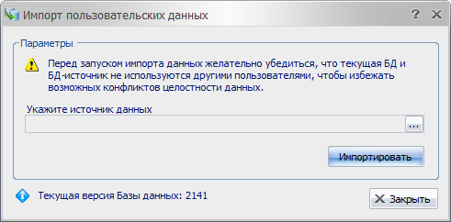
Рис. 6.7 «Импорт пользовательских данных»

Если возникла необходимость загрузить пользовательские данные из одной Базы данных в другую (например, при установке новой версии программы с новой базой), то можно воспользоваться импортом (рис. 6.7). Эта функция доступна только суперпользователю SYSDBA.
Под пользовательскими данными понимается вся информация, введенная в БД самим пользователем. В том числе эксперты, клиенты, договора, акты осмотра, калькуляции, детали, материалы, цены и т.д. Единственным исключением являются шаблоны отчетов – они не подлежат импортированию. Но их можно перенести вручную из «Редактора отчетов» простым копированием текста.
Чтобы импортировать данные, необходимо указать файл БД-источника данных и нажать кнопку [Импортировать].
Перед началом импорта данных желательно убедиться, что текущая БД и БД-источник не используются другими пользователями. В противном случае могут возникнуть конфликты целостности данных. Если при импорте возник конфликт, то все связанные с импортом изменения в текущей БД отклоняются.
Импорт данных возможен только из БД версии 2100 или выше, причем версия источника не должна превышать версию текущей БД.
Если в Базе данных, в которую выполняется импорт, уже есть какие-либо пользовательские данные, то возможно дублирование каких-то элементов. Например, могут появиться несколько актов осмотра или калькуляций с одинаковыми номерами, клиентов или экспертов с одинаковыми Ф.И.О. и т.д. Поэтому, после импорта данных в «рабочую» БД, администратор должен проверить уникальность основных элементов и при необходимости удалить дубликаты.

Установки.

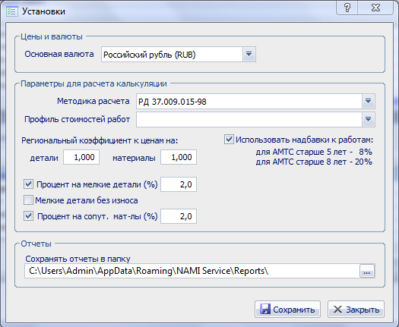
Рис. 6.8 «Редактор установок»

Редактор «Установки» (рис. 6.8) позволяет заполнить некоторые редко изменяемые параметры значениями по умолчанию.
Параметр «Основная валюта» используется для задания валюты, в которой будет производиться большинство расчетов.
Параметры для расчета калькуляции используются для начальной инициализации соответствующих полей при создании калькуляции.
Поле «Профиль стоимостей работ» позволяет указать профиль для стоимостей нормо-часа работ, который будет загружаться автоматически для новой калькуляции (при наличии цен в валюте расчета). Создать профили можно в редакторе «Нормо-часы».
Чтобы использовать в калькуляции процентные надбавки к деталям и материалам, нужно активировать соответствующий элемент (поставить галку) и ввести ненулевое значение процента.
Опция «Использовать надбавки к работам» позволяет автоматически корректировать норму работ в соответствии с возрастом АМТС.
Для создаваемых отчетов можно указать папку по умолчанию. Эта настройка сохраняется для каждого локального пользователя индивидуально.

Лицензия.

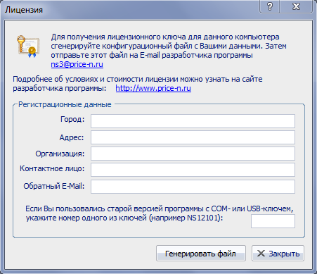
Рис. 6.9 «Получение лицензии»

Для работы с программой необходимо приобрести лицензию. Лицензионный ключ приобретается для каждого компьютера, на котором будет установлена копия программы.
Лицензионный ключ может быть локальным или сетевым. Сетевой ключ позволяет организовать работу нескольких компьютеров в локальной сети через один сервер базы данных, что значительно облегчит синхронизацию их работы.
Чтобы получить лицензионный ключ, нужно создать конфигурационный файл для данного компьютера. Для этого в редакторе «Лицензия» (рис. 6.9) нужно ввести свои данные:
- Город;
- Адрес;
- Организация;
- Контактное лицо;
- E-Mail (на этот адрес будет выслан лицензионный файл);
- Номер физического ключа (заполняется только в том случае, если Вы пользовались старой версией программы с COM- или USB-ключем).
Затем, кнопкой [Генерировать файл] нужно сгенерировать конфигурационный файл, прикрепить его к письму-заявке в произвольной форме и отослать разработчику программы на указанный E-Mail. Условия лицензии и оплаты описаны на сайте разработчика программы http://www.price-n.ru. После подтверждения оплаты Вам будет выслан файл ключа.
Если после получения лицензионного ключа конфигурация компьютера была изменена и программа больше не распознает ключ, необходимо обратится к разработчику и действовать согласно дальнейшим указаниям.

